[论文工厂？河南省周口市中心医院骨科专家 Zhong Kaihua（音译：钟凯华）团队论文被质疑，涉及多处重复](https://mp.weixin.qq.com/s?__biz=Mzk3NTcyMjQ5NA==&mid=2247484307&idx=7&sn=38358e9fbdb695d73542cc2a67d3e003)

清风编辑部[清风学术](javascript:void(0);)2025-04-08 14:53:50北京



近日，在Pupbeer网站上，国际知名学术打假人Hoya camphorifolia针对论文：A Atractylodes lancea polysaccharide inhibits metastasis of human osteosarcoma U-2 OS cells by blocking sialyl Lewis X (sLex )/E-selectin binding（苍术多糖通过阻断唾液酸Lewis X ( sLex ) / E -选择素结合抑制人骨肉瘤U - 2OS细胞的转移）提出质疑，论文通讯作者兼第一作者： Zhong Kaihua，疑为河南省周口市中心医院骨科专家。

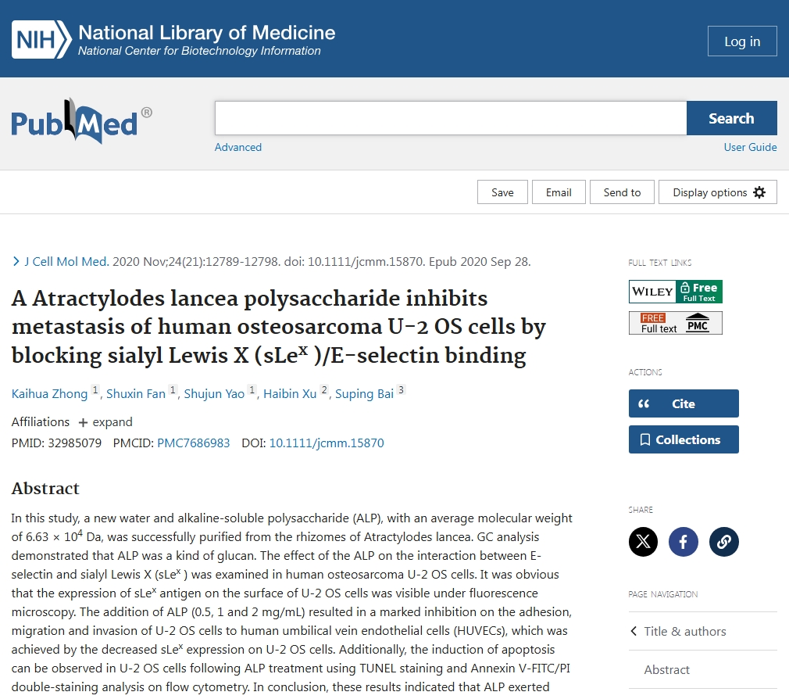

**论文信息：**

**作者：** Zhong Kaihua（音译：钟凯华）; Fan Shuxin; Yao Shujun; Xu Haibin; Bai Suping

**机构：** 新乡医学院药学院，新乡医学院附属第一医院骨科，周口市中心医院骨科

**摘要：** 在这项研究中，平均分子量为6.63 x 10（4）da的新水和碱性多糖（ALP），从根茎lancea的根茎中成功纯化。GC分析表明ALP是一种葡萄糖。在人骨肉瘤U-2 OS细胞中检查了ALP对E-选择蛋白和SiAllyl Lewis X（SLE（X））之间相互作用的影响。很明显，在荧光显微镜下可见SLE（X）抗原在U-2 OS细胞表面的表达。ALP（0.5、1和2 mg/mL）的添加导致对U-2 OS细胞对人脐静脉内皮细胞（HUVECS）的粘附，迁移和侵袭的明显抑制作用，这是由U-2 OS细胞上的SLE（X）表达降低而实现的。另外，使用TUNEL染色和膜联蛋白V-FITC/PI双重染色分析，可以在ALP处理后在U-2 OS细胞中观察到凋亡的诱导。总之，这些结果表明，ALP通过抑制SLE（X）/E-选择素结合对骨肉瘤细胞发挥了抗转移活性，这表明ALP可以成为人骨肉瘤干预的有效药物。

**来源：** 细胞与分子医学杂志

**发布日期：** 2020年9月28日

**DOI：** 10.1111/JCMM.15870

**质疑信息：**

**Hoya camphorifolia：**

[左]图3A来自“沉默circPVT1通过海绵化微小RNA-1208增强非小细胞肺癌的放射敏感性”(黄等2021).

[右] 图7A.

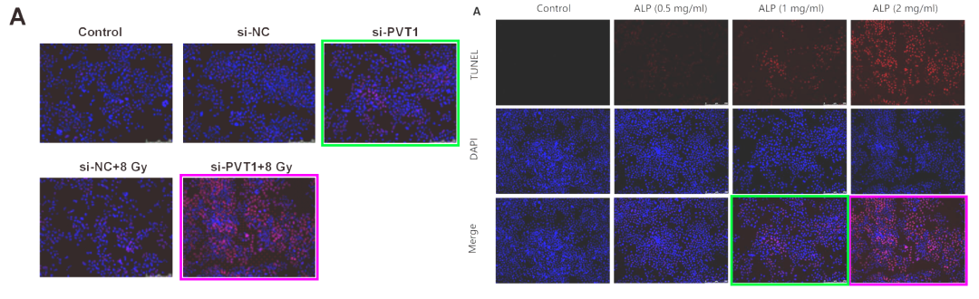

[左]图2G来自“部分通过海绵化微小RNA-1248恢复UPK1A-AS1表达抑制食管鳞状细胞癌细胞中的细胞增殖、迁移和侵袭”(杜等2020).

[右] 图5A，B.

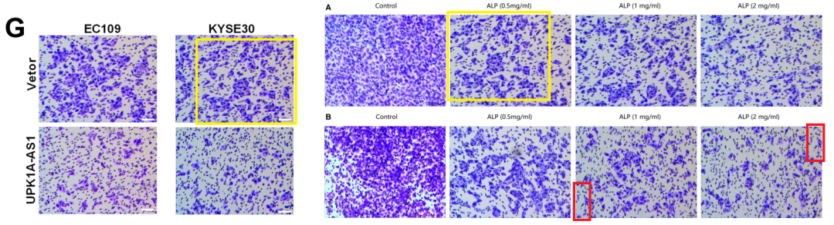

**参考信息：**

https://pubpeer.com/publications/024328914E3C2DC61088FB404C9C69

https://pubmed.ncbi.nlm.nih.gov/32985079/

**声明：**本报道中的信息来自学术网站公开资料，我们对其准确性及完整性不做任何保证，仅供读者参考。如有任何建议或查重需求，欢迎与我们联系。